МИНИСТЕРСТВО НАУКИ И ВЫСШЕГО ОБРАЗОВАНИЯ РОССИЙСКОЙ ФЕДЕРАЦИИ
ФЕДЕРАЛЬНОЕ ГОСУДАРСТВЕННОЕ БЮДЖЕТНОЕ ОБРАЗОВАТЕЛЬНОЕ
УЧРЕЖДЕНИЕ ВЫСШЕГО ОБРАЗОВАНИЯ
«ПОВОЛЖСКИЙ ГОСУДАРСТВЕННЫЙ ТЕХНОЛОГИЧЕСКИЙ УНИВЕРСИТЕТ»

Кафедра радиотехники и связи

Отчет по лабораторной работе № 1
“Утилиты работы с сетью”

Выполнил: обучающийся гр. ИСТ-33
Борисов В.Э.
Проверил: Чесноков С. Е.

Дата защиты _____________________
Оценка _________________________

Йошкар-Ола
2026
1 задание: Получение справочной информации по командам (ipconfig, ping, tracert, hostname)
- Ipconfig /?
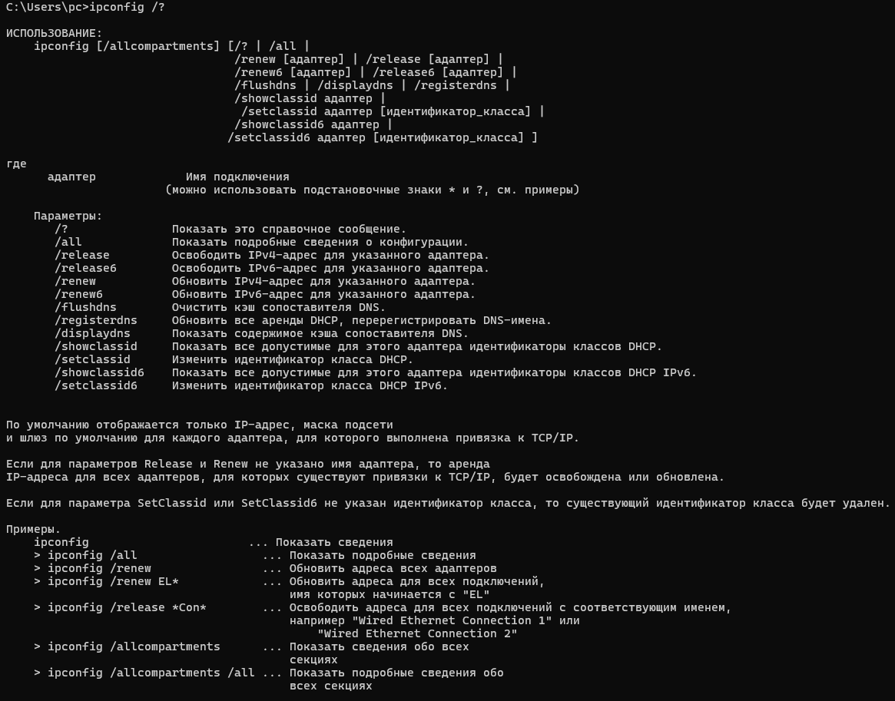
- Результат вывода команды ping /?
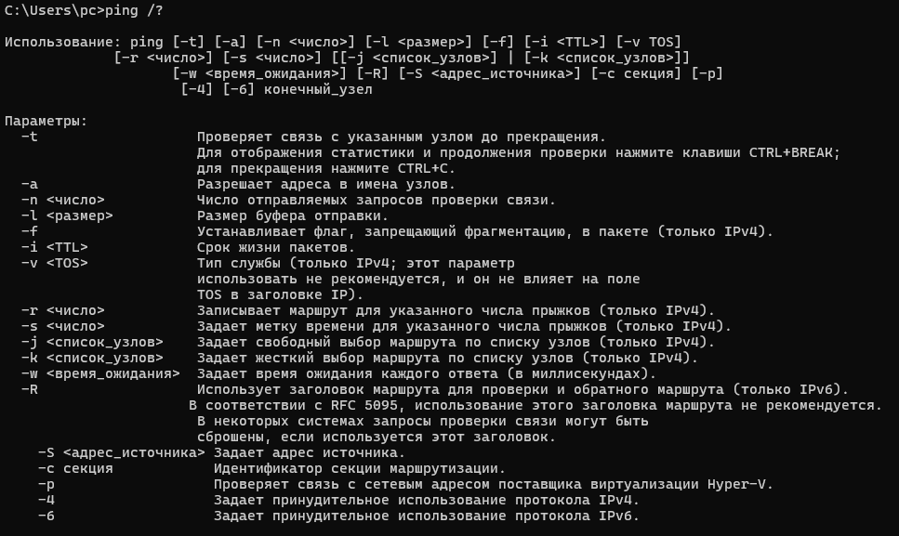
- Результат вывода команды tracert /?
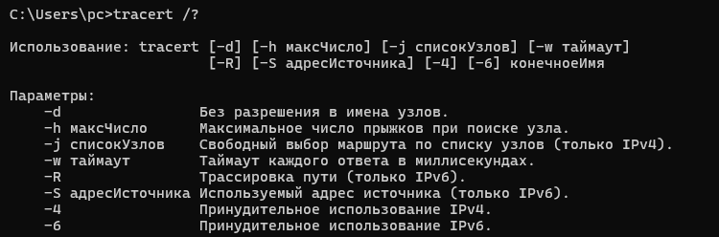
- Результат вывода команды hostname /?
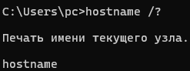

2 задание: Получение имени хоста (сетевое имя нашего компьютера)

Команда hostname позволяет узнать сетевое имя компьютера, что полезно для идентификации устройства в локальной сети

Результат вывода команды hostname:

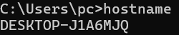

3 задание: Изучение утилиты ipconfig

Команда ipconfig - это утилита командной строки, которая показывает текущие настройки сетевых адаптеров вашего компьютера.
Имя хоста | DESKTOP-J1A6MJQ
IP-адрес | 10.109.194.157
Маска подсети | 255.255.255.0
Основной шлюз | 10.109.194.243
Используется ли DHCP  (адрес DHCP-сервера) | Да (10.109.194.243)
Описание адаптера | Realtek 8821CE Wireless LAN 802.11ac PCI-E NIC
Физический адрес сетевого адаптера | 78-BE-81-F5-1B-D6
Адрес DNS-сервера | 10.109.194.157
Адрес WINS-сервера | Не включен

Определения характеристик:
- Имя хоста — уникальное имя моего компьютера в сети. Позволяет другим устройствам обращаться к компьютеру по его имени.
- IP-адрес – уникальный адрес компьютера в локальной сети. По этому адресу другие устройства отправляют компьютеру данные.
- Маска подсети – определяет границы локальной сети.
- Основной шлюз – адрес роутера, через который мы выходим в интернет.
- DHCP – протокол автоматической выдачи IP-адресов.
- Адрес DHCP-сервера – сервер, который выдает компьютеру IP-адрес.
- Физический адрес (MAC-адрес) – уникальный идентификатор сетевой карты, присвоенный производителем.
- DNS-сервер – сервер, который переводит доменные имена (например, Yandex.ru) в IP-адреса.
- WINS-сервер – устаревшая технология для преобразования NetBIOS-имен в IP-адреса.
Практическая ценность полученной информации для разработчика/администратора сети:
- IP-адрес — нужен для доступа к локальному веб-серверу с других устройств (например, чтобы открыть сайт на телефоне).
- Маска подсети — помогает понять структуру сети и настроить маршрутизацию.
- Основной шлюз — используется для диагностики: если пинг до шлюза не проходит, проблема в локальной сети, а не в интернете.
- DHCP — показывает, динамический или статический IP-адрес. Это важно, если нужно настроить сервер с постоянным адресом.
- DNS-серверы — помогают диагностировать проблемы с открытием сайтов. Если сайт не загружается, возможно, проблема в DNS.
- MAC-адрес — используется для фильтрации устройств в сети (например, разрешить доступ только определенным устройствам) и для идентификации в журналах роутера.

Задание 4: Получение информации о текущих сетевых соединениях и протоколах стека TCP/IP (с помощью утилиты netstat)

Для получения сетевых соединений используется команда netstat -an:
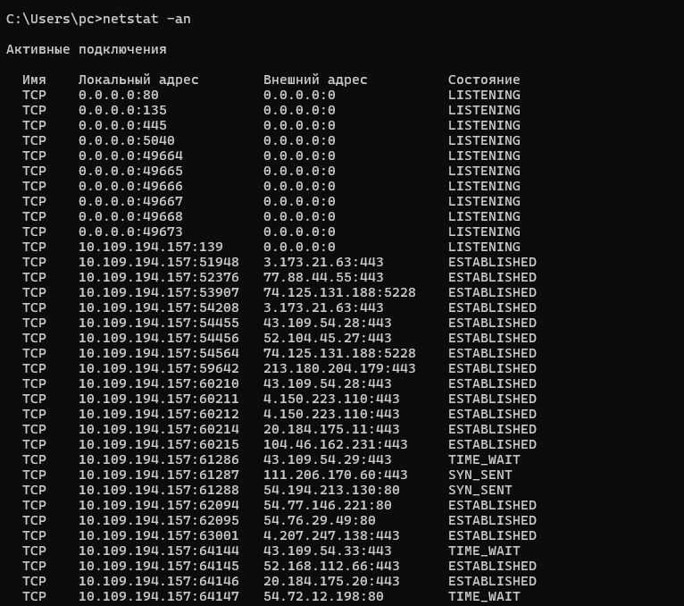
В результате этой команды выводятся 4 столбца данных соединений: Имя (тип протокола связи), Локальный адрес (адрес нашего компьютера(IP-адрес + порт)), Внешний адрес (IP-адрес + порт) и Состояние подключения
Типы состояний:
- LISTENING: порт открыт и ждет входящих подключений.
- ESTABLISHED: соединение установлено, идет обмен данными.
- TIME_WAIT: соединение закрыто, порт временно занят.
- CLOSE_WAIT: другая сторона закрыла соединение, ваша еще нет.
- SYN_SENT: попытка установить соединение.
Пример соединения:
TCP 10.109.194.157:51948 3.173.21.63:443 ESTABLISHED: наш компьютер общается с веб-сервером по защищенному протоколу HTTPS (порт 443).
Для сбора статистической информации используют команду netstat -s:
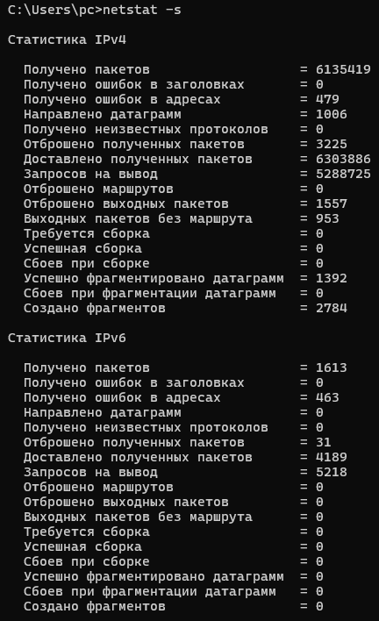

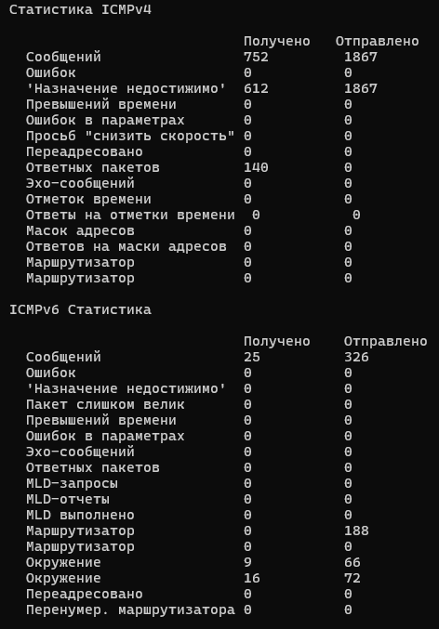

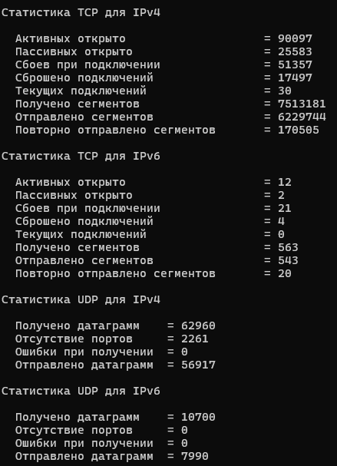
В результате выполнения команды netstat -s выводится статистическая информация, разделенная на 4 раздела для IPv4 и IPv6:
- IP-пакеты
- ICMP (служебные сообщения)
- TCP (протокол с установкой соединения, гарантирует доставку данных)
- UDP (протокол без установки соединения, не гарантирует полную доставку данных)
Практическая ценность netstat -an: Позволяет увидеть текущие соединения в реальном времени: какие порты открыты (LISTENING), с какими серверами идёт обмен (ESTABLISHED). Это помогает проверить, запущен ли веб-сервер, найти занятый порт, обнаружить подозрительные подключения.
Практическая ценность netstat -s: Дает общую статистику по протоколам за все время работы. Помогает оценить качество сети, выявить ошибки и понять общую нагрузку.

Задание 5: Выбор ресурса для исследования доступа

Мой вариант: 11.Выбираю 1 класс сетевого ресурса (веб приложение электронной коммерции): ozon.ru
Я выбрал ozon.ru, потому что этот сайт всегда доступен, поэтому я смогу без проблем выполнить дальнейшие задания по проверке доступности и трассировки.

Задание 6: Тестирование связи с помощью утилиты ping

- Проверка правильности установки и конфигурирования TCP/IP на локальном компьютере (127.0.0.1)
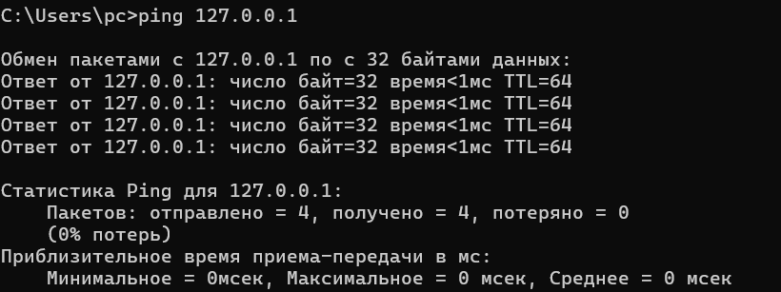

Пинг прошел без потерь, значит стек TCP/IP работает корректно

- Проверка IP-адреса локального компьютера:

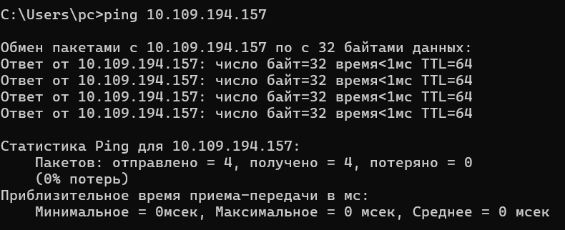

Пинг IP-адреса прошел успешно. Компьютер правильно добавлен в сеть, конфликт IP-адресов отсутствует, сетевая карта работает исправно.

- Проверка шлюза по умолчанию (10.109.194.243)
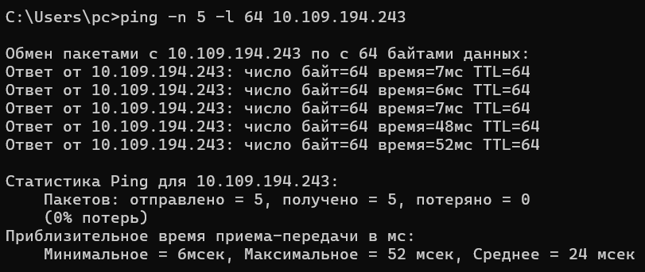
По результатам скриншота видно что пинг прошел успешно (без потерь). Среднее время приема-передачи – 24 мсек (нормально)
- Проверка установления с удаленным хостом (ozon.ru)
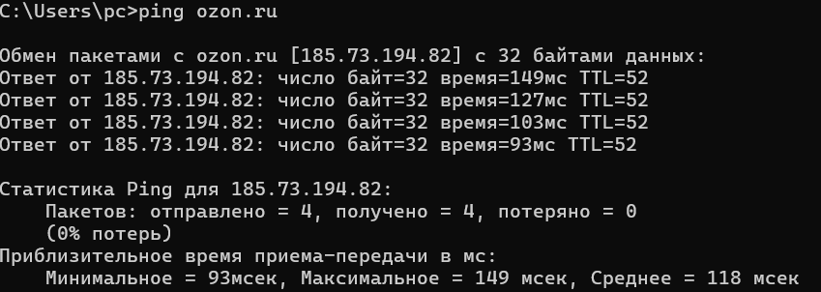

Пинг прошел успешно, без потерь.

Задание 7: Определение пути пакета

В этом задании мы проверяем через какие промежуточные узлы проходит сигнал с помощью команды tracert:
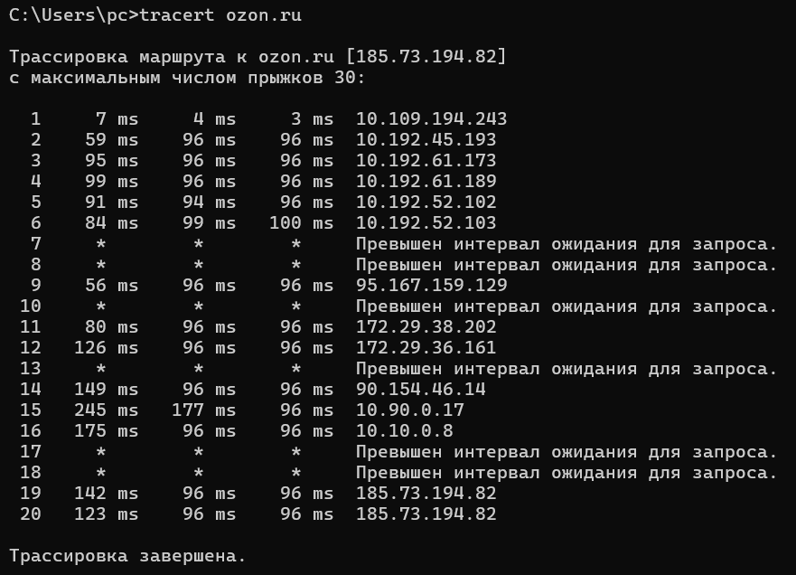

Трассировка показала, что пакеты от моего компьютера до сервера ozon.ru проходят через 20 узлов:
- Узлы с 1 – 6: Внутренняя сеть провайдера (10.x.x.x)
- Узел 9 (95.167.159.129): Первый выход во внешний интернет
- Узлы 11-12: Внутренние адреса
- Узел 14 (90.154.46.14): Публичный промежуточный маршрутизатор
- Узлы 15-16: Внутренняя сеть провайдера
- Узлы 19-20: Конечный сервер OZON
На узлах 7, 8, 10, 13, 17 и 18 ответ не получен – маршрутизаторы скрыты.

